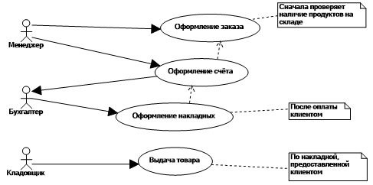

1. **Описать диаграмму с помощью таблицы**

| Название процесса |
| --- |
| Покупка товара в магазине |
| ID:1 |
|  |
| Краткое описание: Этот процесс включает в себя оформление заказа менеджером, оформление счета, оплату клиентом, оформление накладных бухгалтером и выдачу товара кладовщиком. |
| Главные актеры: Менеджер, Бухгалтер, Кладовщик |
| Второстепенные актеры: Клиент |
| Предусловия:   * Товар должен быть доступен на складе |
| Основной поток:   * Прецедент начинается с того, Менеджер проверяет наличие товара на складе * Менеджер оформляет заказ * Менеджер оформляет счет для клиента * Клиент оплачивает заказ * Бухгалтер оформляет накладные на основе оформленного и оплаченного заказа * Кладовщик выполняет выдачу товара на основе накладной, предоставленной клиентом |
| Постусловия:   * Накладные оформлены * Товар выдан клиенту |
| А2.   * Прецедент начинается с Менеджера, проверяющего наличие товара на складе. * Менеджер обнаруживает, что товара нет на складе. * Менеджер связывается с другим складом и оформляет заказ на необходимый товар. * Бухгалтер оформляет накладные после того, как клиент оплатил заказ. * Клиент предоставляет накладную в Кладовщика. * Кладовщик выдает товар клиенту на основе предоставленной накладной. |

1. **Построить диаграммы последовательности для основного и вспомогательного потока диаграммы вариантов использования опираясь на таблицу**
2. **Построить диаграмму деятельности**